Absage: Partie gegen Neuwied wird verschoben

(VCW / Wiesbaden / 02.02.2022) Das für den heutigen Mittwoch (19 Uhr) terminierte Südwest-Derby VC Neuwied 77 gegen den VC Wiesbaden in der 1. Volleyball Bundesliga Frauen muss erneut verschoben werden. Der Grund: Im Team der Hessinnen sind mehrere Corona-Verdachtsfälle aufgetreten, die VCW-Geschäftsführer Christopher Fetting veranlasst haben, bei der Volleyball Bundesliga eine Terminverlegung zu beantragen. Diesem Antrag wurde stattgegeben. Ein neues Datum steht noch nicht fest.
Die Tabelle der 1. Volleyball Bundesliga Frauen macht es deutlich: Corona wirbelt die Pläne durcheinander. Während der Tabellenletzte Neuwied (ein Punkt) bisher nur zehn Spiele absolviert hat – die Partie gegen den VCW wird nun schon zum zweiten Mal verschoben – konnte der VfB Suhl LOTTO Thüringen (derzeit Tabellendritter, 29 Punkte) schon 16 Spiele zu Ende bringen. Sechs von zwölf Teams haben 14 Spiele auf dem Konto, darunter auch der VCW (21 Punkte). Die Liga gerät damit in Zeitnöte, denn am 19. März 2022 endet laut offiziellem Plan die Hauptrunde mit Hin- und Rückspielen. In den anschließenden Playoffs vom 26. März bis 8. Mai 2022 spielen die Mannschaften auf den Plätzen eins bis acht der Hauptrunde den Deutschen Meister aus.
„Unser guter Lauf mit vier Siegen im neuen Jahr ist damit erstmal gestoppt worden. Bisher war bei uns nur Head Coach Benedikt Frank in Quarantäne, aber nun hat der Virus trotz aller Vorsichtsmaßnahmen leider auch unsere Spielerinnen erwischt“, sagt Christopher Fetting. Das dürfte voraussichtlich auch Auswirkungen auf die nächste Partie gegen Allianz MTV Stuttgart haben. Der Tabellenführer (14 Spiele, 29 Punkte) sollte eigentlich am kommenden Samstag (05.02.2022, 19 Uhr) in der Wiesbadener Sporthalle am Platz der Deutschen Einheit auflaufen. Ob auch diese Partie verschoben werden muss, wird derzeit noch geklärt. Weitere Informationen folgen zeitnah.

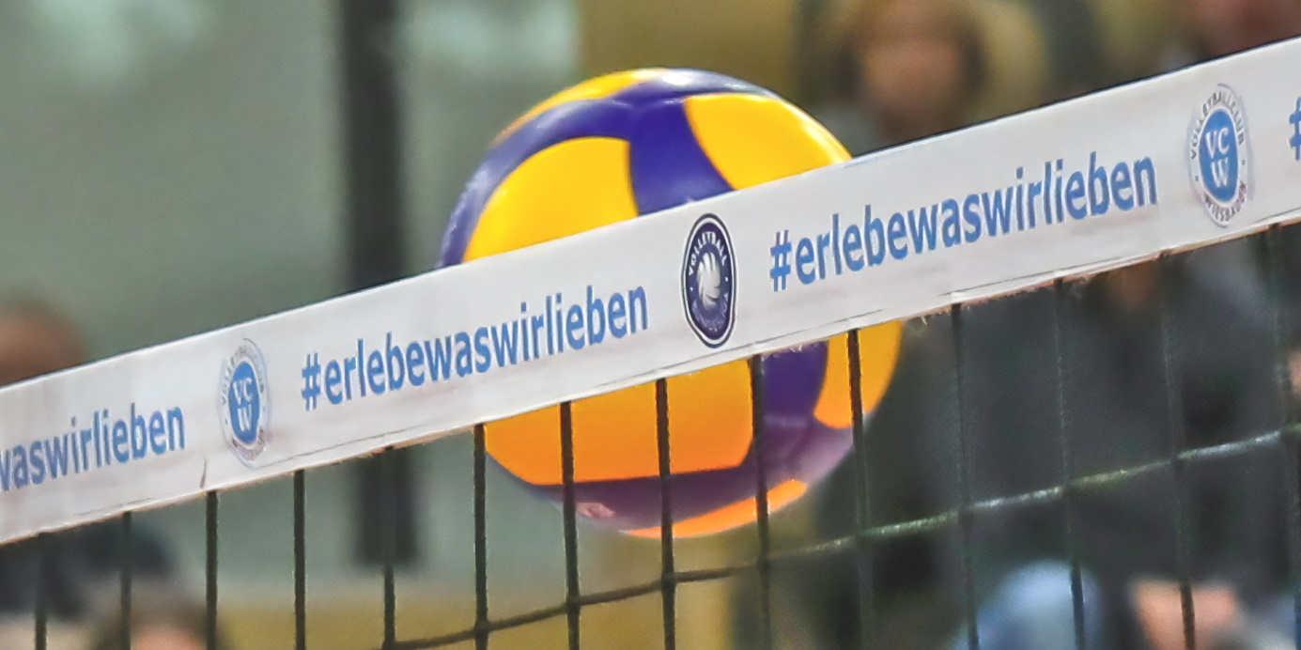
Absage: Partie gegen Neuwied wird verschoben
Foto: Detlef Gottwald | www.detlef-gottwald.de
Über den VC Wiesbaden
Der 1. Volleyball-Club Wiesbaden e.V. wurde 1977 gegründet und ist spezialisiert auf Frauen- und Mädchenvolleyball. Die professionelle Damen-Mannschaft ist seit 2004 ohne Unterbrechung in der
1. Volleyball-Bundesliga vertreten und spielt ihre Heimspiele in der Sporthalle am Platz der Deutschen Einheit, im Herzen der hessischen Landeshauptstadt. Die bislang größten sportlichen Erfolge des VC Wiesbaden sind der Einzug in das DVV-Pokalfinale in der Saison 2012/2013 und 2017/2018 sowie die Deutsche Vizemeisterschaft in der Saison 2009/2010. Auch die erfolgreiche Nachwuchsarbeit ist Teil des VCW. Aktuell bestehen über 30 Nachwuchs-Teams, die in den vergangenen Jahren zahlreiche Titel bei überregionalen Volleyball-Meisterschaften sowie im Beachvolleyball erkämpften. Als Auszeichnung dafür erhielt der VC Wiesbaden im Jahr 2016 das „Grüne Band“ des Deutschen Olympischen Sportbundes (DOSB). Der VC Wiesbaden ist Lizenzgeber der unabhängigen VC Wiesbaden Spielbetriebs GmbH, die die Erstliga-Mannschaft stellt. Der Verein ist zudem Mitglied der Volleyball Bundesliga (www.volleyball-bundesliga.de) sowie des Hessischen Volleyballverbands (www.hessen-volley.de). Das Erstliga-Team wird präsentiert von den Platin-Lilienpartnern ESWE Versorgung (www.eswe.com) und OFB Projektentwicklung (www.ofb.de).
Text- und Bildmaterial stehen honorarfrei zur Verfügung – beim Bild gilt Honorarfreiheit ausschließlich bei Nennung des Fotografen. Weitere Pressemitteilungen und Informationen unter: www.vc-wiesbaden.de

